善解人意
(聆聽材料：《香甜的木瓜》)
教師讀出或播出以下故事，遇到暫停指示時讓學生回答工作紙上的問題，然後再繼續聆聽。

故事三：《香甜的木瓜》

有個細路仔喺後園度種一棵木瓜樹，過一年，終於有木瓜生出嚟，嗰個細路仔就話啦﹕
「嘩吓！好快就有熟木瓜食啦，嘻……」(充滿期待和喜悅)
問題1：當小孩子見到後園的木瓜樹長了木瓜，你認為他的心情是怎樣的？
(暫停數秒，回答工作紙問題1)
(故事繼續)
佢好開心，每日放學返屋企都會去睇吓啲木瓜生長情況，期望好快就可以食到啲香甜木瓜。
又過幾日，樹上木瓜有部份都熟啦，呢個時候，忽然有隻烏鴉飛，將啲熟木瓜食清光。嗰個細路仔睇到之後就話啦：
「嗚嗚！烏鴉食晒我啲熟木瓜啦……嗚嗚嗚！」(好傷心)
問題2：當小孩子發現烏鴉吃光了熟透的木瓜後，你認為他的心情是怎樣的？
(暫停數秒，回答工作紙問題2)
(故事繼續)
個細路仔又咁講：「唉，早知琴日就摘啲熟木瓜落食先啦。」(好後悔)
問題3：當小孩子發現如將已熟的木瓜先摘下來，便可避免被烏鴉吃掉，你認為他的心情是怎樣的？為什麼？
(暫停數秒，回答工作紙問題3)
(故事繼續)
個細路仔好傷心又好後悔琴日無將啲木瓜摘落先。不過，樹上面仲有幾個未熟木瓜冇俾隻烏鴉食到，於是，個細路仔又咁講：
「好彩，仲有幾個未熟木瓜喺度，等佢地熟之後我仲可以食到又香又甜木瓜，諗起都流口水呀，哈哈。」(再充滿希望)
問題4：當小孩子發現還有幾個未成熟的木瓜時，你認為他的心情又是怎樣的？
(暫停數秒，回答工作紙問題4)
(故事繼續)
個細路仔又再充滿希望咁等啲木瓜熟啦。
(故事完)

香甜的木瓜故事錄音

善解人意—香甜的木瓜
（聽出話語所表達的不同情感）

姓名： ( ) 班別： 日期:__________

聽一聽「香甜的木瓜」這個故事，然後回答問題
（在□內寫上答案）：

1. 當小孩子看到後園的木瓜樹長了木瓜，你認為他的心情是怎樣的？
A.充滿期待和喜悅。
B.很心急想吃熟木瓜。
C.很安慰，終於有木瓜長出來了！

2. 當小孩子發現烏鴉吃光了熟透的木瓜後，你認為他的心情是怎樣的？
A.很傷心的。
B.很憤怒的。
C.很可憐的。

3. 當小孩子發現如將已熟的木瓜先摘下來，便可避免被烏鴉吃掉，你認為他的心情是怎樣的？為什麼？
A.很傷心的，因為他沒有及時把熟了的木瓜摘下來。
B.很後悔的，因為他沒有及時把熟了的木瓜摘下來。
C.很難過的，因為烏鴉吃掉熟了的木瓜。

4. 當小孩子發現還有幾個未成熟的木瓜時，你認為他的心情又是怎樣的？
A.悲喜交集。
B.興高采烈。
C.再充滿希望。
善解人意—香甜的木瓜
（聽出話語所表達的不同情感）
參考答案

姓名： ( ) 班別： 日期:__________

聽一聽「香甜的木瓜」這個故事，然後回答問題
（在□內寫上答案）：

1. 當小孩子看到後園的木瓜樹長了木瓜，你認為他的心情是怎樣的？
A.充滿期待和喜悅。
B.很心急想吃熟木瓜。
A
C.很安慰，終於有木瓜長出來了！
「嘻……」是歡樂的笑聲，「好快就有熟木瓜食啦」是充滿期盼的說話。
心急的語氣比較慌忙和混亂，感到安慰的語氣比較平和，都無法表達小孩子看到木瓜長出來時那份期待和快樂的心情。

2. 當小孩子發現烏鴉吃光了熟透的木瓜後，你認為他的心情是怎樣的？
A.很傷心的。
B.很憤怒的。
A
C.很可憐的。
「嗚嗚……嗚嗚嗚！」是飲泣的聲音，把小孩子的傷心毫無保留地表現出來。
憤怒的語氣比較沉重和粗暴，可憐的語氣比較緩慢和帶點無助，都跟小孩子發現木瓜給吃掉了，因而傷心難過扯不上關係。

3. 當小孩子發現如將已熟的木瓜先摘下來，便可避免被烏鴉吃掉，你認為他的心情是怎樣的？為什麼？
A.很傷心的，因為他沒有及時把熟了的木瓜摘下來。
B.很後悔的，因為他沒有及時把熟了的木瓜摘下來。
C.很難過的， 因為烏鴉吃掉熟了的木瓜。
B
「早知琴日就摘咗啲熟木瓜落嚟食先啦」表示小孩子悔恨當初沒有正確處理木瓜，恨不得早一點醒覺，及時補救。可以說，小孩子後悔極了！
傷心的語氣比較輕緩和多帶有飲泣聲，難過的語氣比較無奈，像在歎息似的。這些語氣都無法表達小孩子那種悔不當初的感覺。

4. 當小孩子發現還有幾個未成熟的木瓜時，你認為他的心情又是怎樣的？
A.悲喜交集。
B.興高采烈。
C
C.再充滿希望。
當小孩子發現樹上還有幾個未成熟的木瓜，想着失去的雖不可復得，但仍有機會吃成熟的木瓜，不禁再充滿希望，就好像在黑暗中看到曙光一樣，話語間流露希望重燃的興奮。
悲喜交集是很複雜的心情，說話的語氣比較混亂，一時歡笑，一時歎息。興高采烈表示心情極佳，說話語氣明快，卻沒有失而復得的感覺。

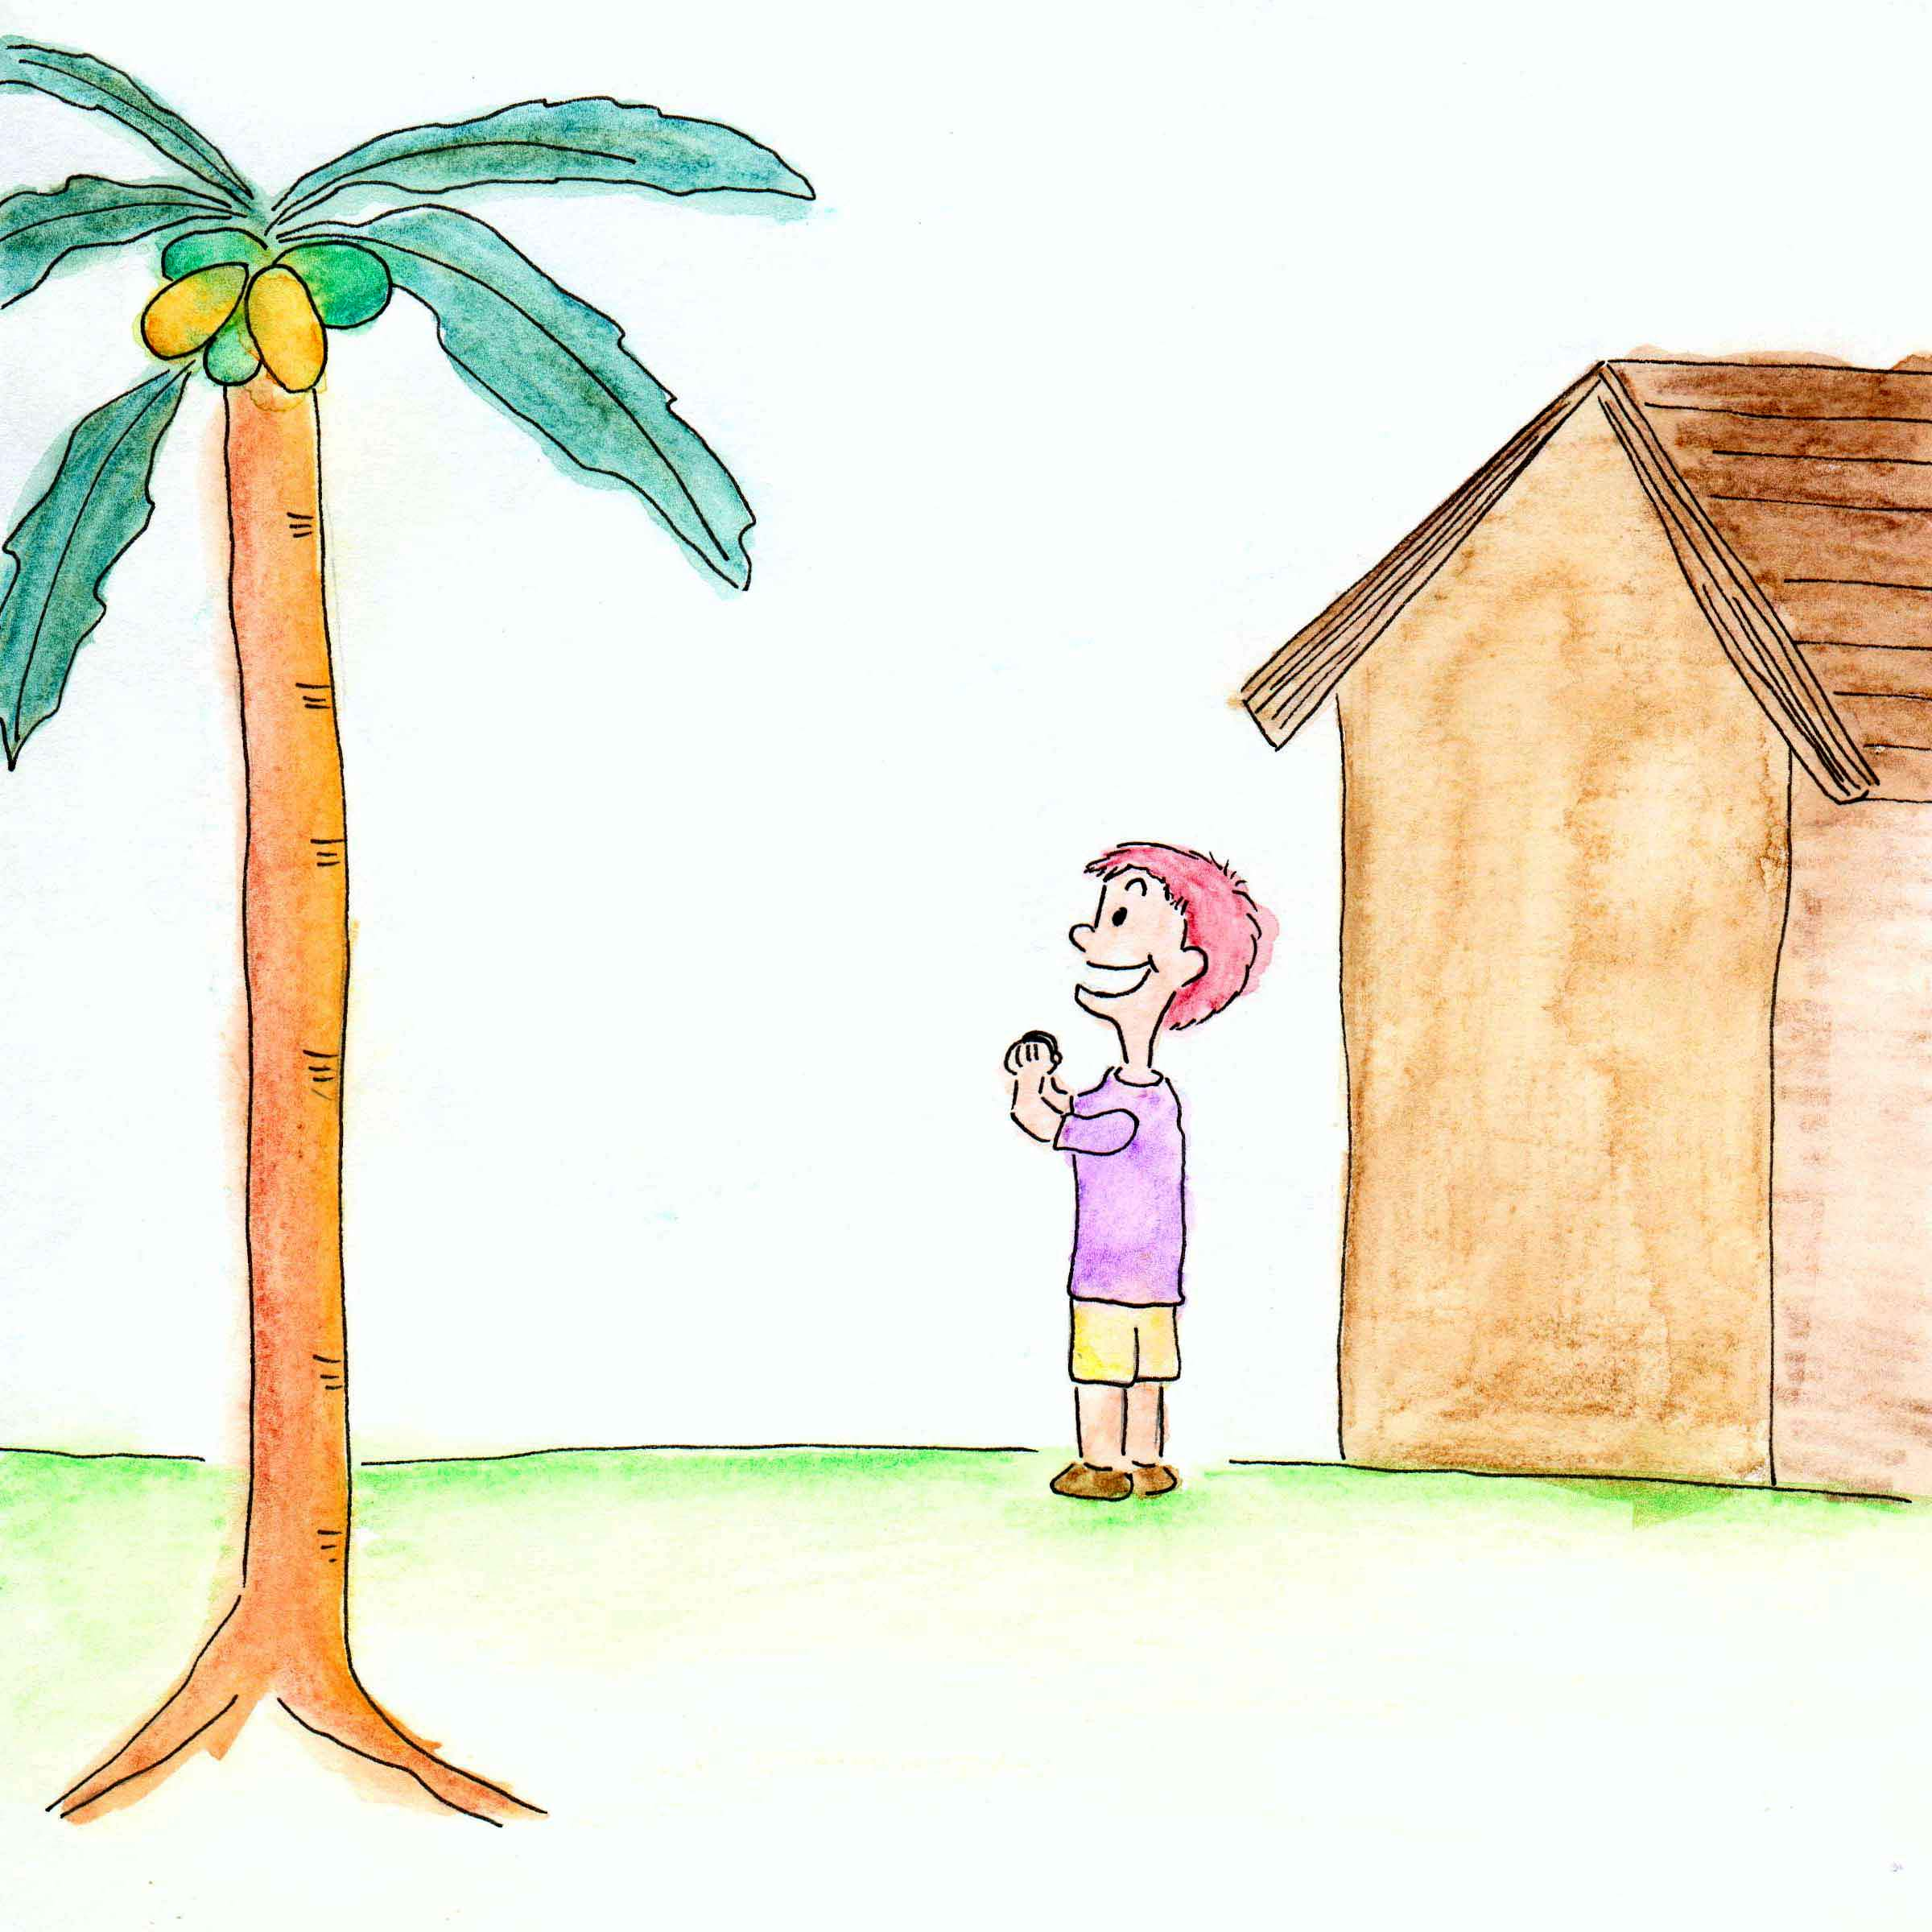
圖畫1
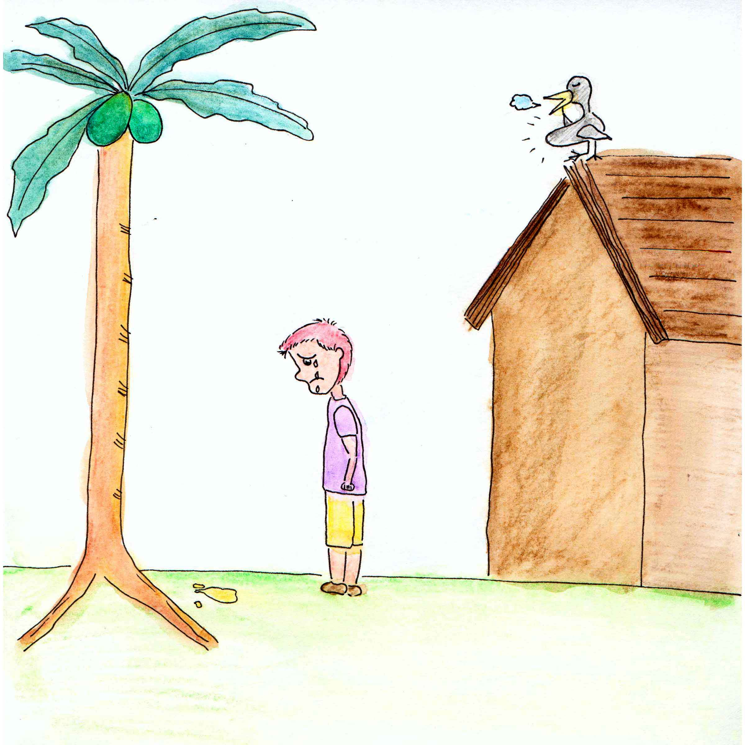
圖畫2

